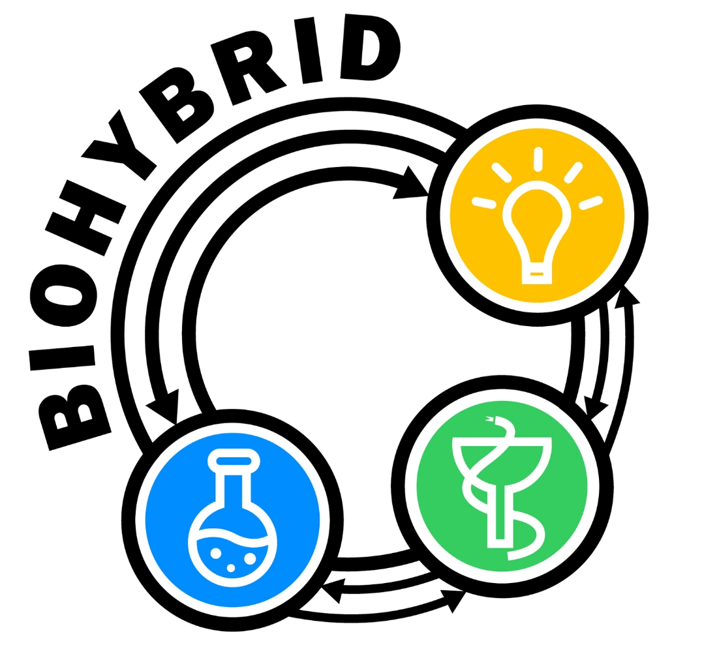
Тульский государственный университет
Институт органической химии имени Н.Д. Зелинского
Российской Академии Наук

Международная научная конференция-школа
"БИОГИБРИДНЫЕ СИСТЕМЫ В ХИМИИ,
БИОТЕХНОЛОГИИ И МЕДИЦИНЕ"
"Biohybrid systems in chemistry, biotechnology and medicine"
22-23 апреля 2024 г.
Приглашаем к участию. Ждем Ваших докладов!

Уважаемые коллеги!
Приглашаем Вас принять участие в международной конференции, посвященной передовым достижениям в области биогибридных систем в химии, биотехнологии и медицине! Вы когда-нибудь интересовались, как взаимодействие живых клеток и синтетических неживых материалов может открыть новые горизонты в научных исследованиях? Или как биогибридные технологии могут трансформировать методы лечения, энергопроизводства и экологической безопасности?
На нашей конференции Вы встретитесь с ведущими учеными, исследователями и инноваторами в этой области. Мы создаем платформу для обмена последними открытиями, опытом и идеями, которые могут существенно улучшить как научное понимание, так и практическое применение биогибридных систем. Откройте для себя новые стратегии и возможности, которые ждут Вас на стыке биологии, химии, материаловедения и технологий!
С нетерпением ждем встречи с вами и обмена идеями на предстоящей конференции!

Почему стоит посетить?
- Передовые научные исследования: Узнайте о самых последних достижениях и инновациях в области биогибридных систем, включая прорывные методы в химии, биотехнологии и медицине.
- Междисциплинарный подход: Обмен опытом и знаниями с экспертами из различных областей, расширяющих границы применения биогибридных технологий.
- Практическое применение: Ознакомьтесь с реальными кейсами использования биогибридных систем, включая разработку новых устройств, энергетических решений и экологически безопасных материалов.
- Сетевое взаимодействие: Возможность для налаживания контактов с ведущими учеными, исследователями и представителями промышленности, что может открыть новые пути для сотрудничества и развития.
- Обучение и развитие: Погрузитесь в обучающие сессии, которые предоставят ценные знания и навыки для вашей профессиональной деятельности и исследований.
- Вдохновение для будущих проектов: Получите вдохновение от уникальных идей и перспективных направлений исследований, которые вы сможете интегрировать в свою работу.

Конференция представляет собой уникальную площадку для обсуждения, обучения и вдохновения, объединяющую ученых и практиков, стремящихся к инновациям и развитию в области биогибридных систем. Не упустите шанс стать частью этого важного события!

КЛЮЧЕВЫЕ ДАТЫ
01.04.2024 – последний срок предоставления тезисов устных докладов по ссылке https://forms.yandex.ru/cloud/65cf1437c09c02232dbf6af7/ ;
01.04.2024 – последний срок предоставления тезисов стендовых докладов по ссылке https://forms.yandex.ru/cloud/65cf1780e010db23472d60fe/ ;
08.04.2024 – уведомление участников о принятии устных докладов
(решение о стендовых докладах будут приниматься по мере их поступления);
22.04.2024 – 23.04.2024 – работа конференции.

НАПРАВЛЕНИЯ РАБОТЫ КОНФЕРЕНЦИИ-ШКОЛЫ
Современные исследования охватывают широкий спектр инновационных направлений и приложений в области биогибридных материалов, включая медицину, химию, экологию, биотехнологию, энергетику и промышленность, и демонстрируют потенциал этих материалов для создания прорывных технологий и решений:

- Биосенсоры: Разработка чувствительных биосенсоров на основе биогибридных материалов для обнаружения металлов, патогенов, токсинов и других биологически активных веществ, а также проведения клинических и промышленных анализов.
- Биогибридные каталитические материалы: Разработка систем, в которых наночастицы металлов, служащие активными компонентами, наносятся на клетки, действующие как носители. Эти материалы используются для усовершенствования процессов тонкого органического синтеза и находят применение в промышленности.
- Биоразлагаемые и биоподобные материалы: Создание биогибридных материалов, способных разлагаться в окружающей среде и создание биоподобных материалов, имитирующих природные структуры. Биоразлагаемые материалы уменьшают экологический ущерб от отходов, предлагая альтернативы традиционным пластикам и другим неразлагаемым материалам. Биоподобные материалы, с другой стороны, вдохновлены природой, имитируя уникальные свойства живых организмов, такие как самовосстановление, адаптивность и самоочищение.
- Регенеративная медицина: Биогибридные материалы способствуют разработке тканевых имплантатов и органов на замену, что может революционизировать лечение заболеваний и травм.
- Целенаправленная доставка лекарств: Использование биогибридных систем для точной доставки лекарственных препаратов в определенные области тела, что увеличивает эффективность лечения и снижает побочные эффекты.
- Каркасы для клеточной инженерии: Разработка биогибридных каркасов, поддерживающих рост и дифференцировку клеток, что важно для тканевой инженерии и регенеративной медицины.
- Искусственный фотосинтез: Использование биогибридных систем для имитации фотосинтеза, что может привести к новым способам производства энергии и снижения уровня углекислого газа в атмосфере.
- Биогибридные топливные элементы: Разработка инновационных топливных элементов, интегрирующих биологические компоненты для улучшения эффективности и экологичности производства энергии, что представляет значительный интерес в контексте альтернативной энергетики.
- Биогибридные очистные сооружения: Разработка инновационных систем очистки сточных вод, использующих биогибридные технологии для повышения эффективности и снижения экологического воздействия.
- Ферментные биогибридные системы: Разработка систем, сочетающих ферменты с органическими и неорганическими материалами для проведения химических реакций, что может найти применение в промышленности и экологии.

ФОРМАТ ПРОВЕДЕНИЯ КОНФЕРЕНЦИИ-ШКОЛЫ
Конференция-школа включает пленарные (30 мин), устные (15 мин), короткие (10 мин) и стендовые доклады по направлениям работы конференции.
Приветствуем доклады от молодых ученых, аспирантов и студентов по самым широким тематикам. Присылайте заявку, с удовольствием рассмотрим! Конференция будет проводиться в очном формате, заочное и дистанционное участие не предусмотрено. Материалы конференции будут опубликованы в сборнике тезисов докладов на web-сайте конференции в электронном виде. Образцы оформления тезисов можно найти по адресу: https://tulsu.ru/events/326. В онлайн-сборнике будут опубликованы тезисы докладов только очных участников. Адрес проведения конференции-школы: г. Тула, ул. Фридриха Энгельса, д. 157, БиоХимТехЦентр ТулГУ. Рабочий язык конференции – русский. Организационный взнос для сотрудников научно-образовательных организаций отсутствует.

ПРОГРАММНЫЙ КОМИТЕТ
Академик РАН Анаников В.П. – сопредседатель
д.т.н., профессор, ректор ТулГУ Кравченко О.А. – сопредседатель
Академик РАН Горбунова Ю.Г.
Академик РАН Калмыков С.Н.
Академик РАН Егоров М.П.
Академик РАН Донцова О.А.

ОРГАНИЗАЦИОННЫЙ КОМИТЕТ
Директор БиоХимТехЦентра Арляпов В.А. – председатель
Зам. начальника УНИР Грачева И.А. – секретарь
Проректор по научной работе Воротилин М.С.
Начальник УНИР Фомичева О.А.

Адрес оргкомитета:
300012, Тульская область, г. Тула, проспект Ленина, д. 92, Тульский государственный университет, оргкомитет научной конференции-школы «Биогибридные системы в химии, биотехнологии и медицине» (“Biohybrid systems in chemistry, biotechnology and medicine”).
e-mail: conf-byohibrid@tsu.tula.ru

О КОНФЕРЕНЦИИ
Конференция-школа «Биогибридные системы в химии, биотехнологии и медицине» организуется совместно Тульским государственным университетом и Институтом органической химии имени Н.Д. Зелинского РАН и проводится на площадке ТулГУ. В программе конференции запланированы пленарные лекции, устные и стендовые доклады. Особенностью конференции является междисциплинарная направленность и поиск новых направлений исследований для будущих открытий в фундаментальной науке. К участию в работе конференции приглашаются все желающие!

Ранее проведенные конференции:
«НОВЫЕ ГОРИЗОНТЫ КАТАЛИЗА И ОРГАНИЧЕСКОЙ ХИМИИ», 19-20 мая 2022 г
Zioc.ru/NewHorizons2022
«ФУНДАМЕНТАЛЬНЫЕ ОТКРЫТИЯ, ФОРМИРУЮЩИЕ ХИМИЮ СЕГОДНЯ»
(Fundamental discoveries shaping chemistry today), 24-25 ноября 2022 г
Zioc.ru/ChemToday2022
«ЛУЧШИЕ КАТАЛИЗАТОРЫ ДЛЯ ОРГАНИЧЕСКОГО СИНТЕЗА»
(Best in Catalysis: Representative OrgSyn Achievements), 12-14 апреля 2023 г
Zioc.ru/BestCatalysts2023
«ИСКУССТВЕННЫЙ ИНТЕЛЛЕКТ В ХИМИИ И МАТЕРИАЛОВЕДЕНИИ»
(Artificial Intelligence in Chemistry and Materials Science), 18-20 декабря 2023г.
Zioc.ru/AIChem2023

